**DIGITAL CLOCK**

**Introduction**

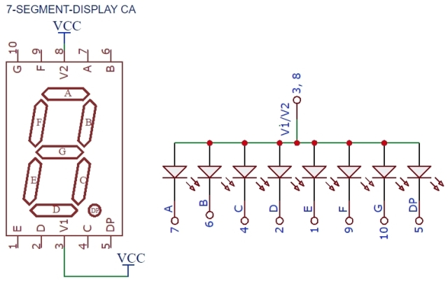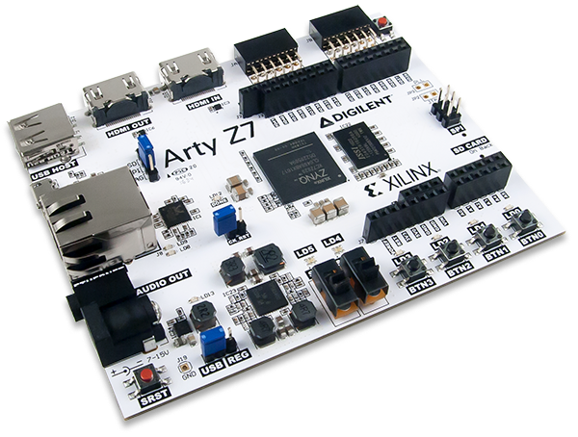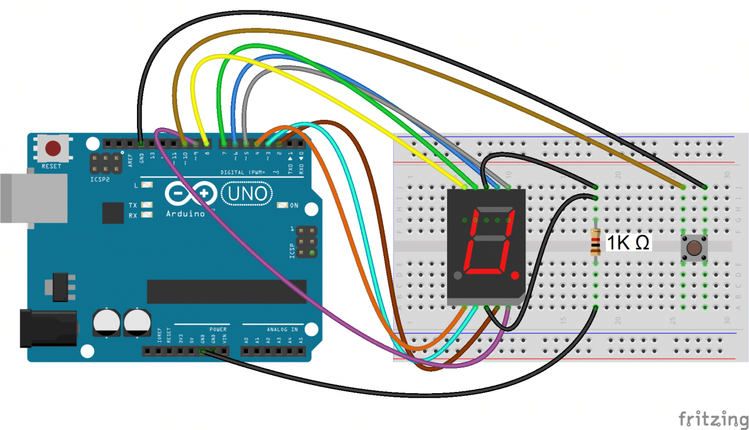

Trên đây là 3 modules mình sẽ dùng cho việc thiết kế đồng hồ điện tử. Gồm có:

* Mạch ARTY-Z7 20
* Bánh mì
* 4 led tương đương với cắm 28 cổng. (để thuận tiện thì sẽ quy ước led 1 là led đầu tiên từ trái qua)

Readme sẽ có 3 phần: Overview, Module và Conclusion

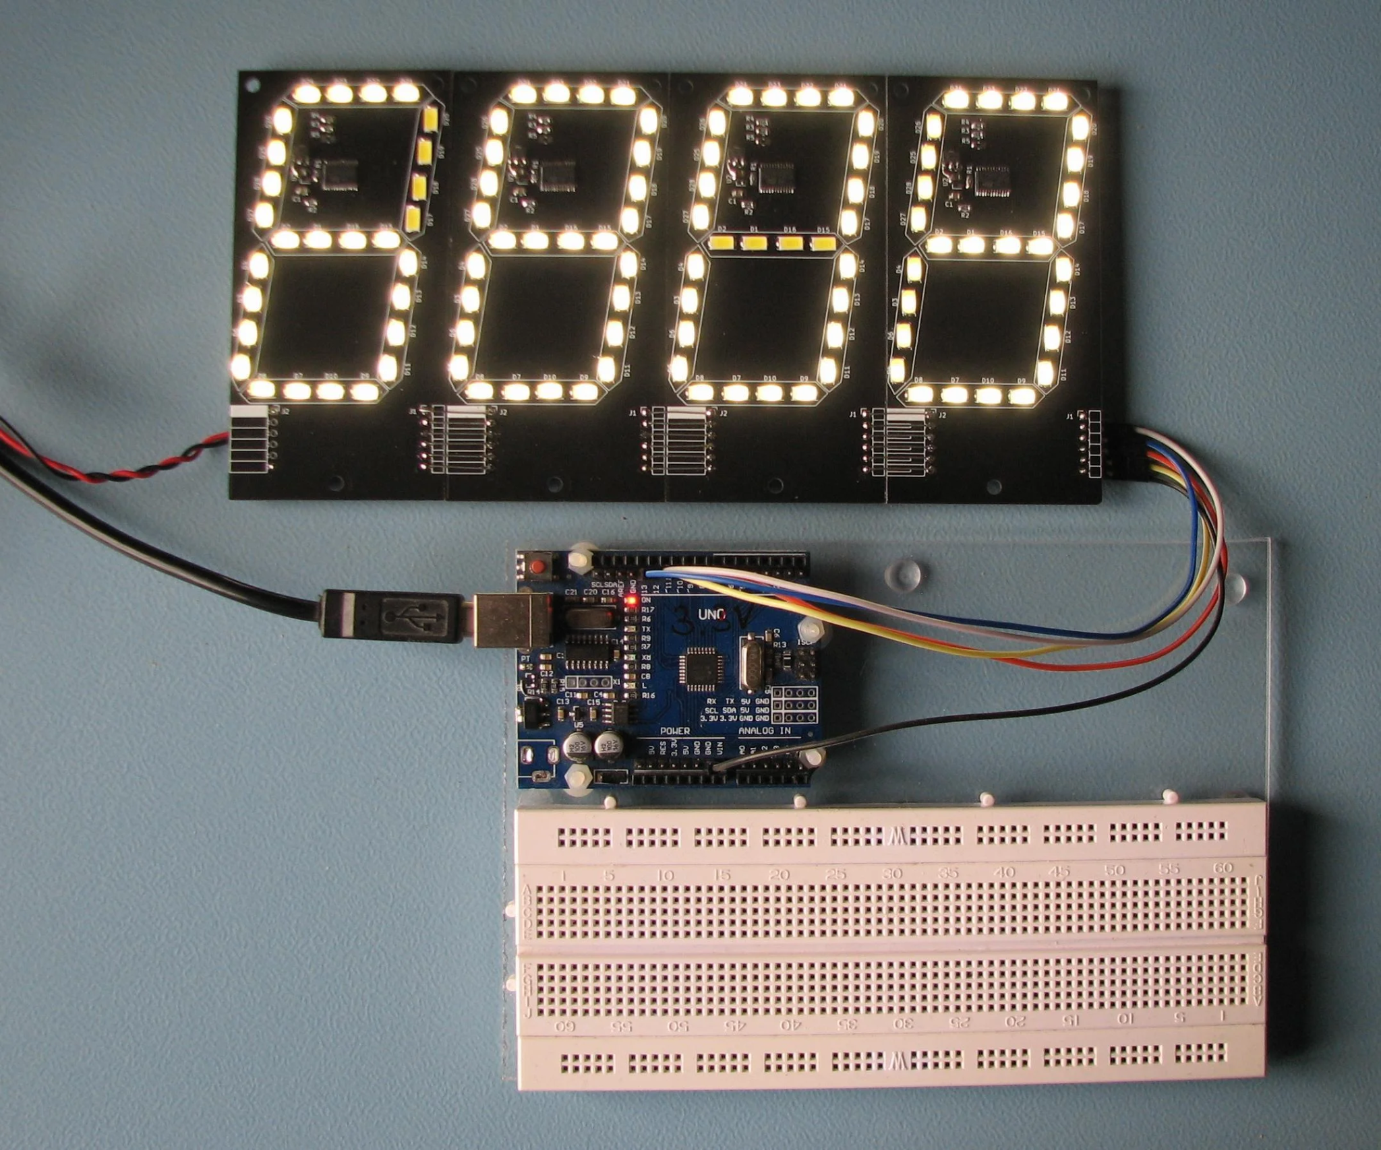

1. **Overview**

Đồng hồ sẽ có 4 tính năng:

* Hiển thị giờ, phút
* Hiển thị ngày, tháng
* Điều chỉnh giờ, phút, ngày, tháng
* Báo thức

Cách điều khiển đồng hồ:

* sw0: if 1 bật mode báo thức và ngược lại
* sw1: if 1 hiển thị giờ, phút. Ngược lại, hiển thị ngày, tháng
* btn0: tăng phút lên 1 đơn vị nếu sw1 = 1. Ngược lại, tăng ngày lên 1 đơn vị
* btn1: tăng giờ lên 1 đơn vị nếu sw1 = 1. Ngược lại, tăng tháng lên 1 đơn vị
* btn2: tăng phút của báo thức lên 1 đơn vị
* btn3: tăng giờ của báo thức lên 1 đơn vị

*Sử dụng hàm non-blocking là chủ yếu, nếu có thể hãy tìm cách sử dụng FSM

**Phân công:**

* Bình: module support + hỗ trợ Đăng, Trung
* Đăng: module giờ, phút + module điều chỉnh
* Trung: module ngày tháng
* Quý: module báo thức, module tổng hợp

1. **Module**
2. **Module support**
3. **Module display(out, in)**

Hiển thị led 7 đoạn theo từng số 0-9. Lưu ý signal này là active low

1. **Module get1hz():** cái này có rồi
2. **Module hiển thị giờ, phút**

Syntax: module hour (hr, hr1, hr2, min);

module minute(min, min1, min2, second)

module sec (second, clk)

với clk là input clock signal, hr1 là output ra led1, hr2 là led2, min1 là led3, min2 là led 4. Hr1_in là tín hiệu đầu vào (tương tự với còn lại).

với mỗi 1s, second tăng 1 đơn vị, khi được 60 đơn vị thì tăng 1 cho phút, sau đó reset sec. Khi min2 = 9, 60s tiếp theo min2 = 0 và min1 sẽ tăng 1 đơn vị. module hour cũng làm y như thế.

1. **Module ngày tháng**

module month(mm, month1, month2, dd)

module date (dd, date1, date2, hr);

Cách làm: viết code trâu tính cho 12 tháng. Cách ngày tháng hoạt động như nào nếu không biết thì 1 vote out team :)) .

Thứ tự: month->date->hour->min->sec

1. **Module điều chỉnh**

ví dụ như điều chỉnh giờ: module setHour(hr, hr_in, btn1, sw1);

Viết code như đã mô tả ở overview

1. **Module báo thức**

Tự tham khảo ở reference đi chứ nói thì dài lắm :)

**III. Conclusion**

1. **Working achievements**

* Mạch hiển thị đúng như kì vọng, đảm bảo tất cả tính logic của thời gian
* Học được rất nhiều điều mới thông qua quá trình code mạch và debug

1. **Advantage**

* Có tất cả các tính năng cơ bản + cần thiết của 1 chiếc đồng hồ số (hiển thị giờ, phút + giờ phút báo thức + báo thức + ngày tháng + các mode chỉnh sửa)
* Có thể chạy trên mạch gọn, nhẹ
* Tận dụng tối đa các chức năng của arty z7 20

1. **Disadvantage**

* Thiếu tính thẩm mỹ: Đồng hồ không có led hiển thị dấu “:” chia cách giờ, phút
* Độ phức tạp của mạch lớn gây ra delay ( nhỏ ) khi hiển thị đồng hồ

1. **Future work**

* Về mode báo thức: thay thế chức năng chớp tắt đèn RGB bằng core vi xử lý Zynq chạy phần mềm nhúng để điều khiển xuất âm thanh khi báo thức
* Về tính thẩm mĩ: Mua và lắp đặt thêm “:” khi hiển thị đồng hồ led
* Về kĩ thuật: Giảm số lượng modules cũng như độ phức tạp của các modules thấp nhất có thể nhưng vẫn đảm bảo giữ lại tất cả chức năng hiện có